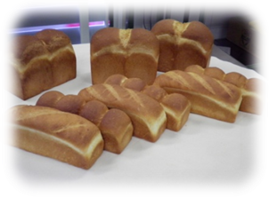
ようこそ ＮＰＯ法人 ＨＥＡＲＴＹ.ＳＭＩＬＥ へ

☆ＨＥＡＲＴＹ．ＳＭＩＬＥの歴史☆
ＨＥＡＲＴＹ．ＳＭＩＬＥの意味は、心からの微笑みです。

昭和６３年３月５名の利用者で作業所を開所して、段々と利用者も増え平成１７年１１月にＮＰＯ法人として認可されました。平成１８年９月より、障がい者自立支援センターこころが居宅支援・移動支援事業所として指定を受け、作業所から帰った後の支援を行っています。休日には、ガイドヘルパーを利用して映画や買い物に行くことによって余暇の充実が図れればと思い支援しています。
平成１９年５月には、福岡市より地域活動支援センターの開始届けが受理されて、みどりが丘福祉作業所から地域活動支援センターみどりとなりました。

平成２２年１月より、介護保険サービスも開始しています。平成２３年4月より、生活介護事業・就労継続支援Ｂ型に移行し、多機能型の事業所となりました。

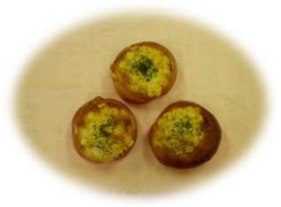
☆仕事内容について☆

○航空機用のイヤホンのクリーニング ○電気部品のシール・パッキン貼り ○石鹸の袋入れ・シール貼り ○パンの製造・販売
パン班よりのお知らせ
パンの販売を始めました！！力を合わせて頑張っています。
◎食パン ◎クリームパン ◎メロンパン ◎あんパン など
。

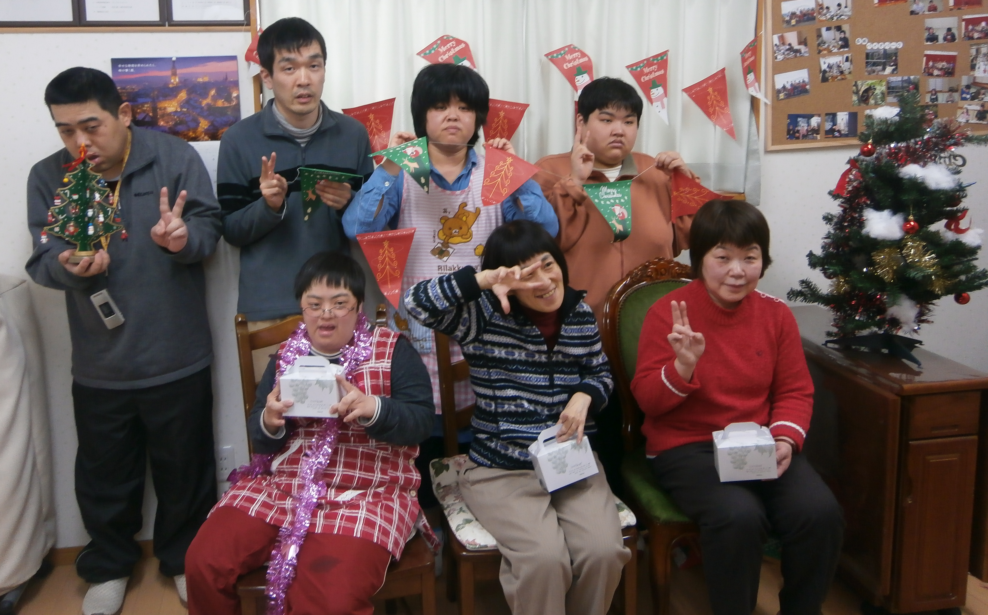
☆年間行事☆
花 見
誕生会
カラオケ大会

クリスマス会
バザー参加
ボウリング
大会

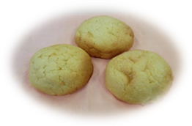
☆センターでの１日の流れ☆

・８：３０ 送迎開始 ・１３：００ 午後の作業開始
・９：３０ 朝の会・作業開始 ・１５：３０ 作業終了・連絡帳書き・
・１１：００ 休憩 掃除・帰りの会
・１１：１５ 作業開始 ・１５：４５ 送迎開始
・１２：００ 昼食・休憩
※毎朝検温と血圧測定・健康観察を行います。毎日の様子は、連絡帳を活用して
保護者の方へ伝えます。

☆利用料について☆
サービス利用にあたり、障がい福祉サービス受給者証が必要となります。利用者負担上
限額が、受給者証に記載されていますので、ご確認下さい。

☆工賃について☆

毎月２５日に工賃をお支払いします。授産の売り上げは、利用者へ還元しています。
利用日数や作業中の様子を見ながら一人ずつ日額を設定し日額 × 利用日数が、
工賃となります。授産の売り上げがあがれば、ボーナスを支給することもあります
特定非営利活動法人 ＨＥＡＲＴＹ．ＳＭＩＬＥ

〒813-0021 福岡市東区みどりが丘２－２５－１３
TEL 092-691-8871 FAX 092-691-9801
Ｅ－ｍａｉｌ ｈｅａｒｔｙ－ｓｍｉｌｅ＠ｏｂｏｅ．ｏｃｎ．ｎｅ．ｊｐ
多機能型障がい者支援センターみどり
障がい者自立支援センターこころ・自立支援センターこころ

